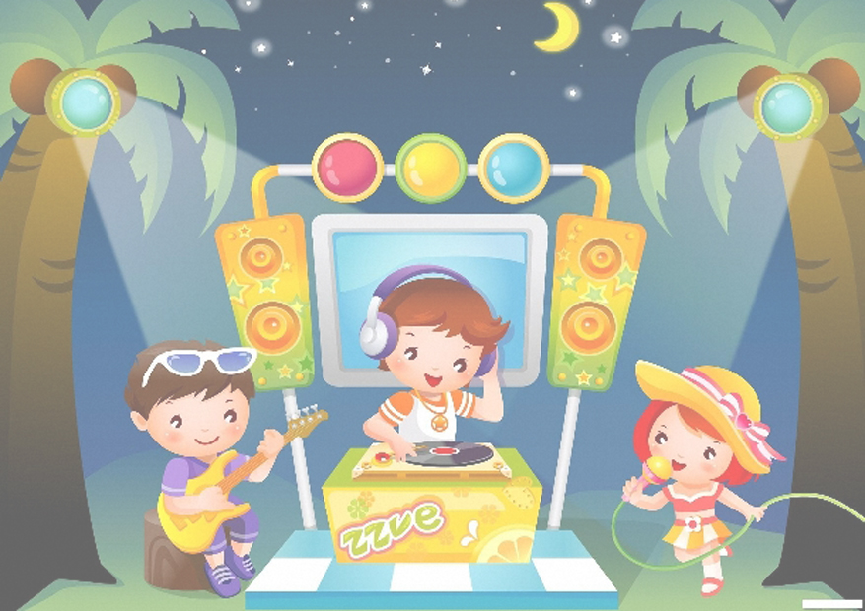

Как научить малыша подпевать?

Пойте чаще, старайтесь не пропускать ни одного дня.
Разучивайте песни «с голоса». Используйте детские музыкальные инструменты. Дети любят слушать и узнавать знакомые мелодии в новом звучании.
Старайтесь не искажать мелодию.
Пойте негромко.
Избегайте преувеличенной артикуляции. Иначе малыш, подражая вам, начнет изображать без звука движение вашего рта, и при этом будет гримасничать, кривляться.
Старайтесь подчеркнуть интонацией содержание песни. Колыбельные пойте спокойно, ласково, тихо; веселые песни – оживленно.

Помните: маленький ребенок начинает присоединяться к пению взрослого в моменты, удобные для него в речевом плане, поэтому так важно, чтобы в тексте песни были простые, легко произносимые и неоднократно повторяемые слова.

Например, песня «Маленькая птичка».

Маленькая птичка прилетела к нам, к нам, к нам.
Маленькой птички зернышки я дам, дам,
Маленькая птичка зернышки клюет, клюет, клюет.
Маленькая птичка песенки поет, поет, поет,
Ля-ля-ля-ля, ля-ля, ля-ля-ля,
Ля-ля-ля-ля, ля-ля, ля-ля-ля.

Песня «Ладушки». Мама играет с ребёнком и поет:

1. Ладушки, ладошки,
Звонкие ладошки,
Хлопали в ладошки,
После каждого куплета вы протяжно поете «Да» и хлопаете по коленям двумя руками подчеркнутым, фиксированным движением.
Хлопали немножко. Да!
Это «Да» малыш только подговаривает, но вместе со взрослым и в нужном месте текста.
Постепенно вы сможете петь, замедляя показ движений, а затем и совсем исключить свой показ. Малыш будет сам выполнять их самостоятельно, вслушиваясь в ваше пение, что очень, очень важно.
Вслед за подговариванием идут звукоподражания. В текстах песен о кошке, собачке и т.д. есть слова, воспроизводящие звуки животных: ав, мяу и т.д. Такие песни малыши любят, и вместе со взрослым охотно звукоподражают в нужном месте текста. Вот еще один шажок к совместному участию в пении.
Вот наш Бобик, славный пес. Ав! Ав!
Белый лобик черный нос. Ав! Ав!
Бобик, Бобик лапку дай. Ав! Ав!
Сядь на коврик и не лай. ( грозим пальчиком)

Существует много песенок, в которых есть слоговое пение: «ля-ля», «баю-баю».

Например: «Поет, поет моя Танечка» (или мой Вовочка).

Поет, поет моя Танечка,
Поет, поет хорошая,
Хорошая, пригожая.
Поет, поет свою песенку:
Ля-ля, ля-ля, ля-ля-ля, ля-ля! (2 раза).
Мама сидит рядом или держит на коленях малыша и поет. Первое время ребенок вместе с мамой поет «ля-ля», затем, если захочет, «поет» «ля-ля» один. Не захочет один – пойте вместе с ним.

Всю песенку, весь куплет или два вместе с вами поют очень немногие дети. Если вы знаете, что это по силам другому малышу, а ваш не справляется, это не говорит об отставании или отсутствии музыкальных способностей у вашего ребенка. Музыкальное развитие идет у всех по-разному; большую роль играют здоровье, речь, общее развитие вашего малыша и то, как вы сами воспитываете его.

Песенки для подпевания и пения мы Вам предлагаем. Попробуйте и Вы не пожалеете.

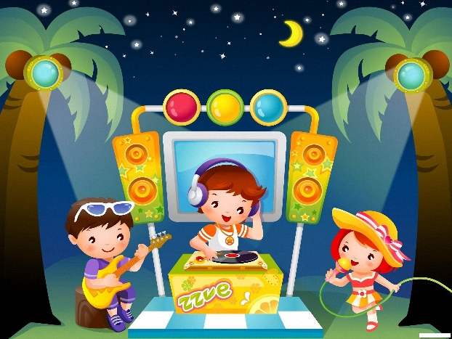

Консультация для родителей:
«Как научить малыша подпевать?».

